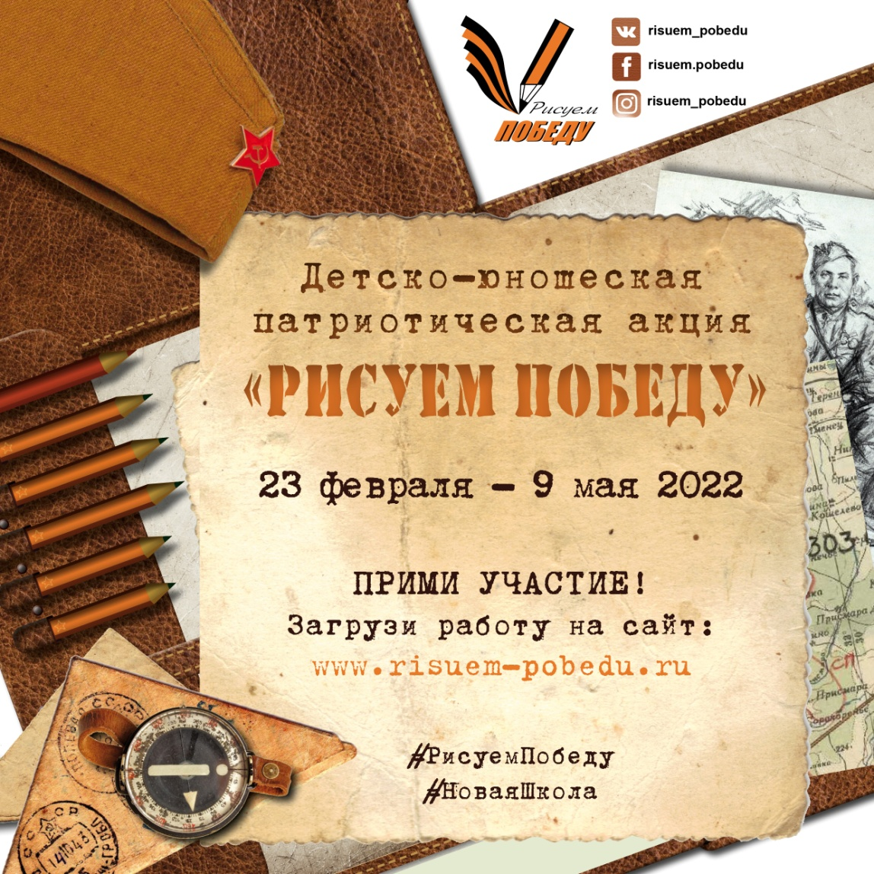
- Партия "ЕДИНАЯ РОССИЯ" в рамках федерального образовательного проекта «Новая школа» продолжает реализацию масштабной ежегодной гражданско-патриотической акции "Рисуем Победу".
- Акция «Рисуем Победу» подразумевает семейный формат участия и проводится с целью формирования и развития у детей и молодежи чувства патриотизма, национального самосознания и сопричастности к беспримерному подвигу советского народа в Великой Отечественной войне.
- Традиционно на участие в акции принимаются детские творческие работы: рисунки и краткие эссе, рассказывающие о жизни судьбе родных и близких в годы войны.
- Прием работ осуществляется в дистанционном формате через сайт акции: www.risuem-pobedu.ru. На сайте размещены все необходимые для участников информационные материалы.
- Прием работ завершится 1 мая 2022 года. Итоги будут подведены в День Победы 9 мая 2022 года.
- Сайт акции «Рисуем Победу»: https://risuem-pobedu.ru/

